启东市教育体育局室外健身器材巡检及不锈钢二维码铭牌安装项目市场询价公告（二次）

启东市教育体育局根据启东市政府采购管理的有关规定，就室外健身器材巡检及不锈钢二维码铭牌安装项目进行市场询价，欢迎有资质、符合要求的报价商积极参与。

一、项目内容及要求

（一）室外健身器材巡检服务

1.服务范围：启东市辖区内所有公共室外健身器材（具体点位清单由采购方提供）。

2.巡检频次：全年4次，按季度执行（每季度1次）。

3.服务内容：

器材安全性检查（结构稳固性、部件磨损度等）；

功能性调试与润滑保养；

每次巡检后提交书面报告（含现场照片、问题清单、江苏省全民健身设施管理维护信息平台报修及处理方案）。

（二）不锈钢二维码铭牌安装

1.安装范围：每个健身站点安装1张不锈钢二维码铭牌。

2.安装方式：需携带打孔工具，建议用拉铆钉安装，不会有尖刺或凸起，有告示牌的安装在告示牌上，无告示牌的安装在器材上。

3.安装时限：自合同生效之日起两个月内完成。

（三）服务期限：1年

二、报价供应商的要求

报价单位具有有效的营业执照。

三、约定事项

1.参与报价的供应商于2025年8月12日17:00前，需将法人营业执照复印件、市场询价表加盖单位公章扫描发送至1582155581@qq.com,联系人：郭阳，联系电话：17826063180。

2、拟定支付方式及期限：服务期满，经验收合格后一次性付清。

3.履约保证金：项目合同价的10%，经验收合格后一次性退还。

4.报价费用说明：报价中应包括在服务期内完成服务内容所需要的一切费用，包含但不限于：货物运至最终目的地的运输费、装卸费、保险费、仓储费、施工服务、垃圾清理、安装等一切费用，投标时一次包定,不再另行追加。报价单位自行踏勘现场，如遇现场（包括但不限于管道、电气、墙体定位、基层等）所有与本次采购及安装需求有不符的情况，涉及拆除、搬运、垃圾清理、安装等相关内容，由报价单位自行考虑整改费用满足服务及安装需求，含在本次报价内。

5.其他：（1）请报价单位认真核算、如实报价；（2）本次报价仅作为市场调研用，因此价格仅供参考；（3）本次调研询价不接收质疑函，只接收对本项目的建议。

附件：

1.启东市室外健身器材点位清单（另附）

2.不锈钢铭牌示意图

3.启东市教育体育局室外健身器材巡检及不锈钢二维码铭牌安装项目市场询价表

启东市教育体育局

2025年8月7日

1.启东市室外健身器材点位清单（另附）



2.不锈钢铭牌示意图

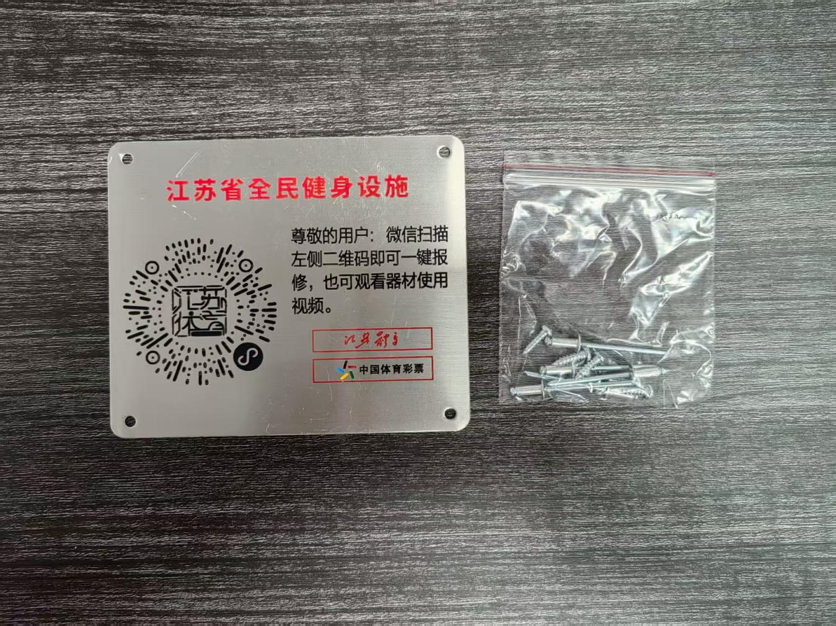

3.启东市教育体育局室外健身器材巡检及不锈钢二维码铭牌安装项目市场询价表

**启东市教育体育局室外健身器材巡检项目市场询价表（二次）**

|  |  |  |  |
| --- | --- | --- | --- |
| 序号 | 询价内容 | 采购方要求 | 报价商响应（请填写） |
| 1 | 服务范围 | 全市635个健身站点 | □ 可覆盖全部站点 |
| 2 | 巡检频次 | 全年4次（每季度1次） | □ 承诺按期执行 |
| 3 | 报价明细 |  |  |
| 单次巡检单价 | / | ¥______元/次 |
|  | 年度总价 | （单次价×4） | ¥______元 |
| 4 | 人员配置 | 每组含1名持证维修员+1名助理 | □ 2人/组 □ 3人/组 |
| 5 | 服务内容 | 安全性检测+润滑保养+损坏登记+报告 | □ 全部满足 |
| 6 | 报告要求 | 含现场照片及处理方法的电子+纸质报告 | □ 可提供 |

**启东市教育体育局不锈钢二维码铭牌安装项目市场询价表（二次）**

|  |  |  |  |
| --- | --- | --- | --- |
| 序号 | 询价内容 | 采购方要求 | 报价商响应（请填写） |
| 1 | 安装计价方式 | ▢ 按站点报价 ▢ 按日报价 | 选择后填写单价 |
| 按站点单价 | 383个站点 | ¥______元/站点 |
| 总价 |  | ¥______元 |
| 2 | 总安装量 | 全市383个健身站点 | ▢ 可承接全部 |
| 3 | 甲方提供物料 | 不锈钢铭牌+专用螺丝钉套装 | ▢ 已知晓并验收 |
| 4 | 安装工具要求 | 自备电钻、水平仪、安全支架等 | ▢ 工具齐全 |
| 5 | 关键工艺要求 | 螺丝钉全数使用（防拆卸） | ▢ 承诺达标 |
| 安装后无晃动异响 |
| 6 | 工期 | 60天 | ▢ 满足 |
| 7 | 验收标准 | 100%现场牢固度抽检 | ▢ 接受 |
| 8 | 质保责任 | 安装松动免费返工（质保1年） | ▢ 承担 |

报价单位：

联系人：

联系电话：

报价日期：